Evidencias de BoletaPago
Semana 9 · Rama manual · 28 de octubre de 2026
La aplicación SwiftUI conserva un flujo de una pantalla y reproduce los datos y fórmulas de Boleta_Pago_Grupo_B.xlsx. La comparación comprobó 98 importes de los seis casos y de la boleta activa, sin diferencias al centavo.

Resultados comprobados
Caso | Ingresos S/ | Descuentos S/ | Neto S/
1 | 2500.00 | 325.00 | 2175.00
2 | 1743.00 | 226.59 | 1516.41
3 | 3253.00 | 621.27 | 2631.73
4 | 3574.00 | 562.83 | 3011.17
Propio 1 ONP | 1600.00 | 208.00 | 1392.00
Propio 2 Habitat | 4000.00 | 513.60 | 3486.40
Boleta activa | 3698.84 | 624.92 | 3073.92

Ejemplo inicial del Excel
Sueldo 4000, 26 días, hijos Sí, Habitat, 2 horas al 25%, 3 al 35% y adelanto 150. Sueldo computable 3466.67, asignación 123, extras 41.67 y 67.50. Fondo 369.88, comisión 54.37 y seguro 50.67. EsSalud 332.90 y costo de la empresa 4031.74.
La referencia profesional y la oferta del libro son datos de simulación. No se acredita un sueldo, una afiliación ni un vínculo laboral real de la persona mencionada. El modelo no incluye quinta categoría ni otras obligaciones que las fórmulas del Excel excluyen.

Cómo se comprobó
Compilación para iPhone 16 correcta. Pruebas Swift por concepto y control del XLSX original, repetido sobre una copia recalculada por LibreOffice. El archivo entregado se conserva intacto. La app valida entradas y borra el resultado si cambian los datos.

Pantalla y resultado de la app
Ejecución en iPhone 16 con iOS 26.5. El formulario carga la boleta activa y el botón calcula el resultado sin navegar a otra pantalla.
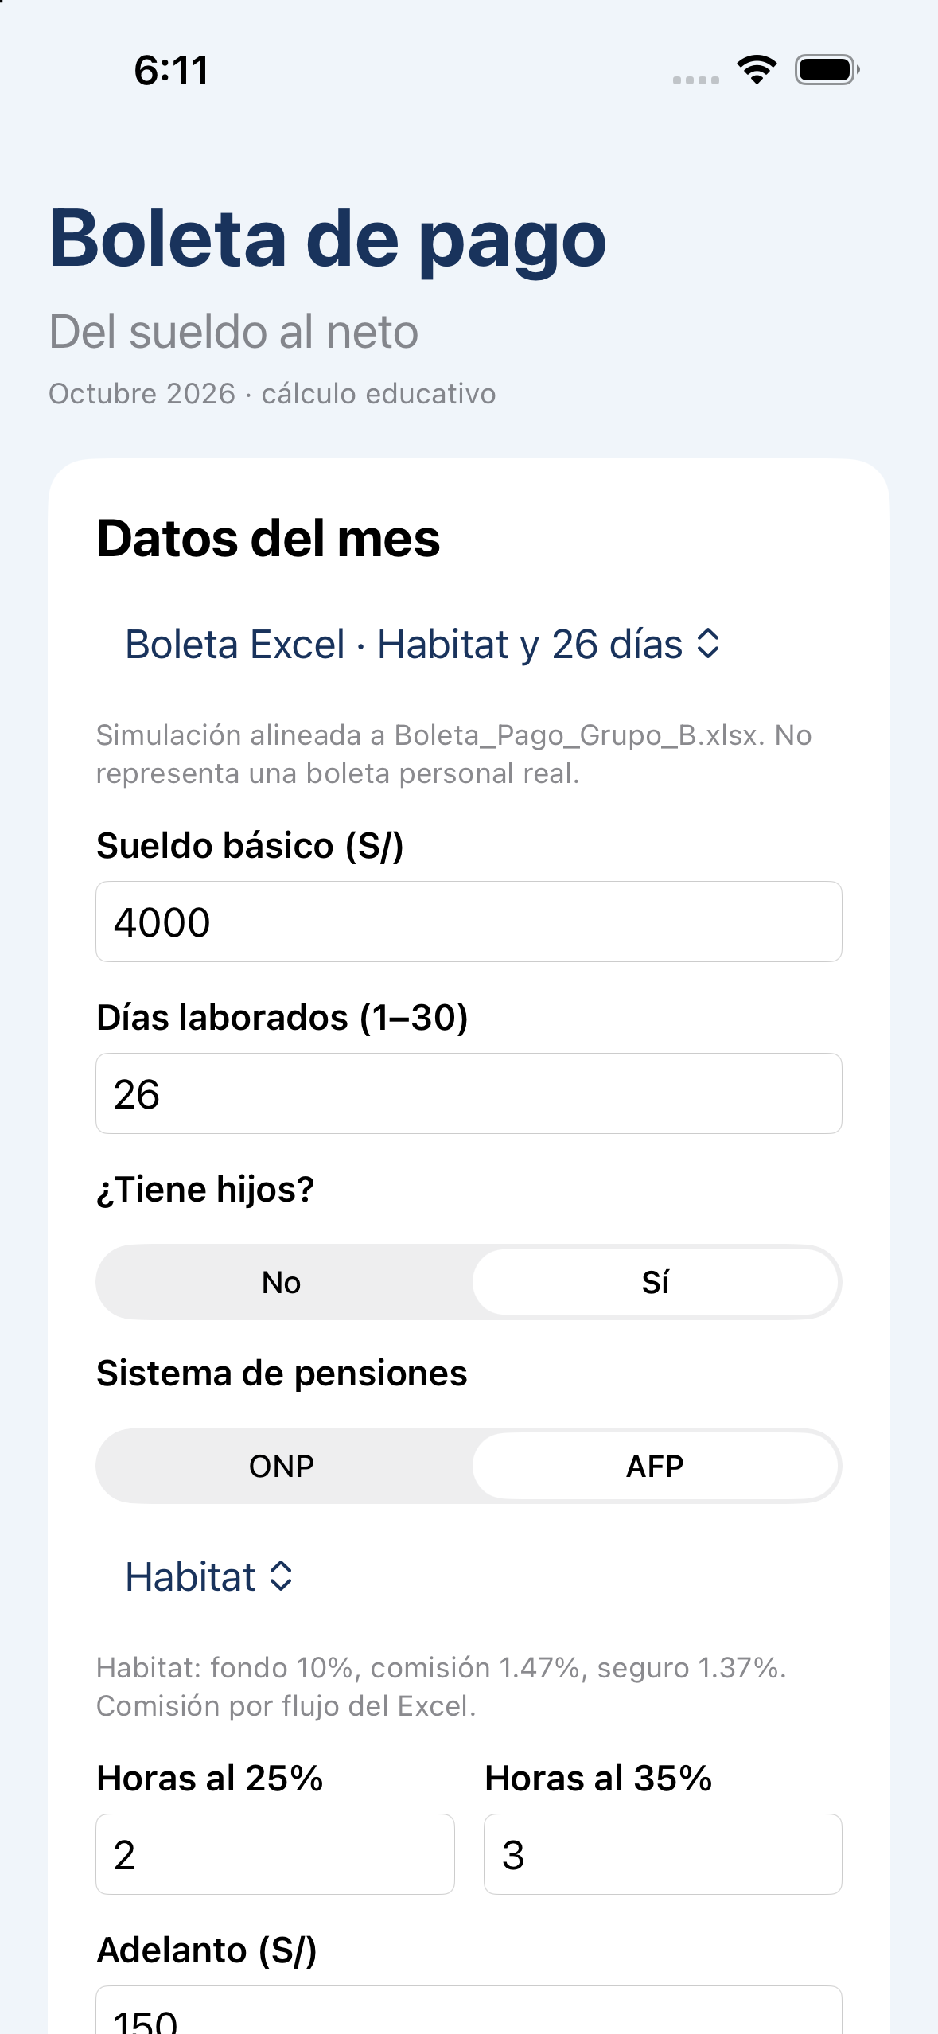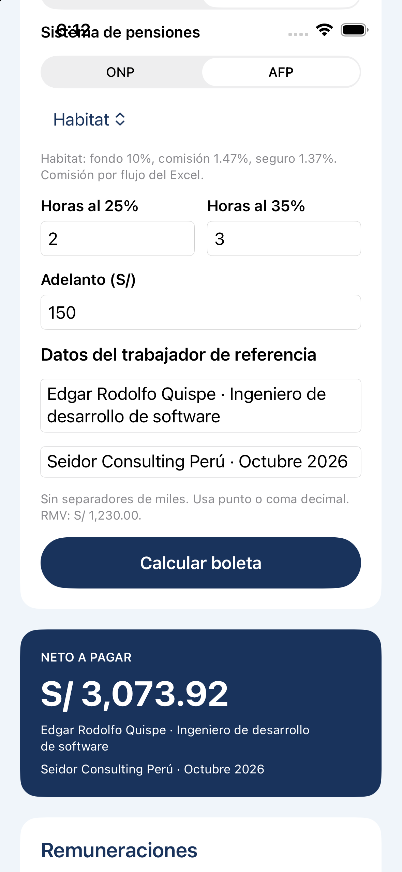
Izquierda: entradas iniciales. Derecha: referencia profesional, oferta y neto de S/ 3073.92. Las imágenes son capturas del simulador, no diseños de ejemplo.

Desglose y validación
El mismo ScrollView muestra remuneraciones, retenciones y aportaciones. EsSalud se suma al costo de la empresa, pero no se descuenta del trabajador.
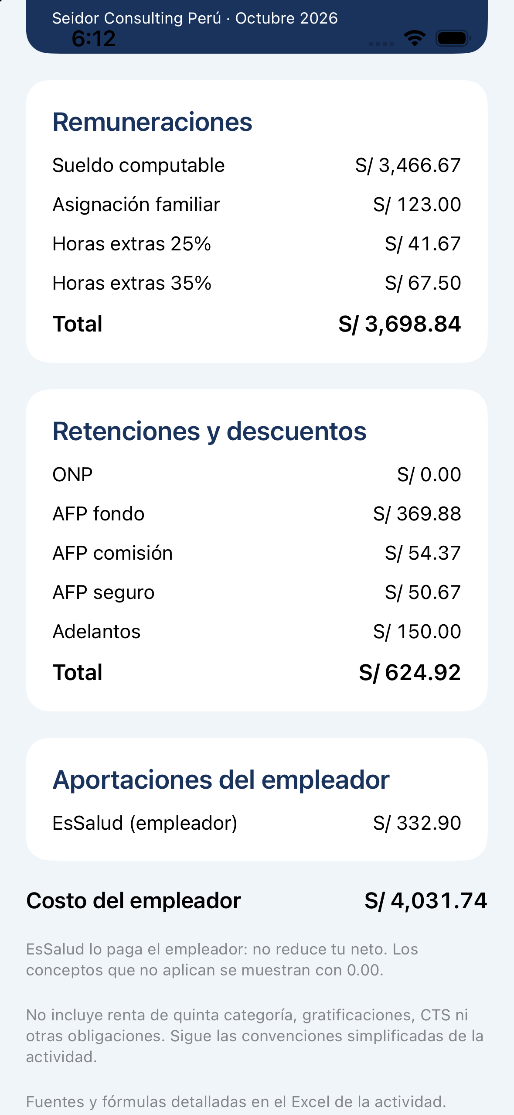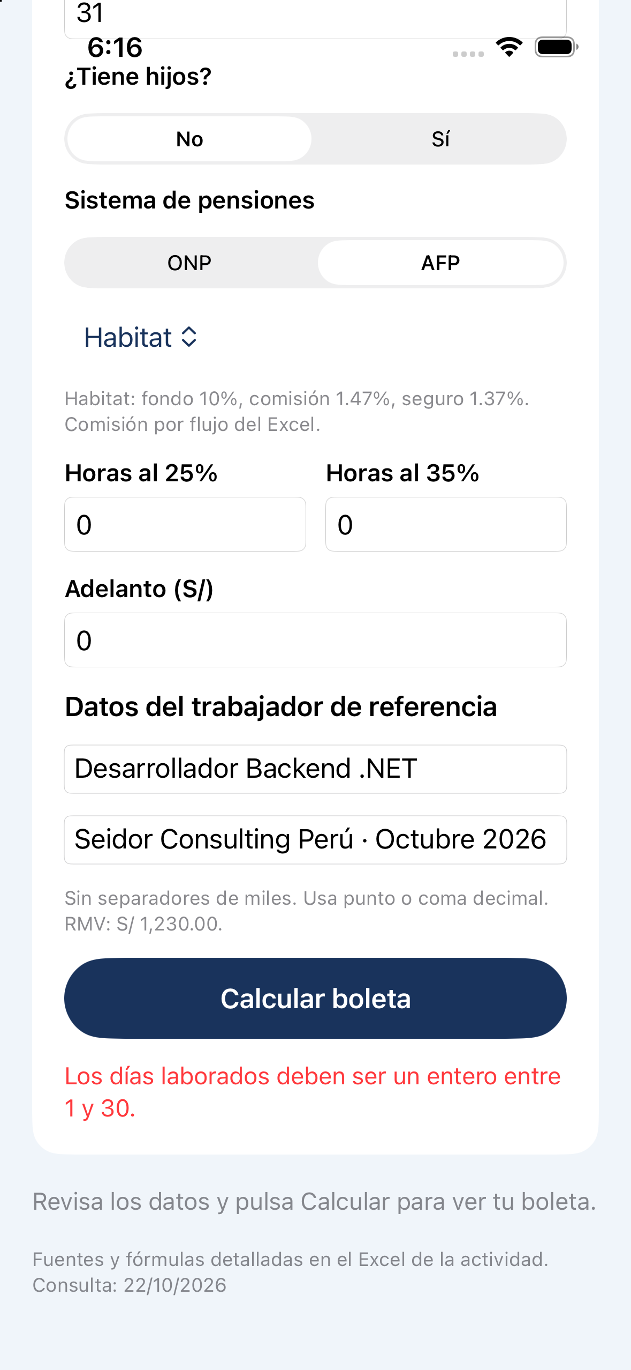
La boleta muestra ingresos de 3698.84, descuentos de 624.92 y EsSalud de 332.90. La prueba con 31 días muestra un error y elimina el neto anterior. Se realizó con el caso propio 2.

Correspondencia con la hoja Boleta
Las celdas B23 a B41 y A43 del libro coinciden con los conceptos de la app. Cada importe se redondea a dos decimales antes de sumar. Habitat aplica comisión de 1.47%, distinta del 1.60% de AFP Guía.
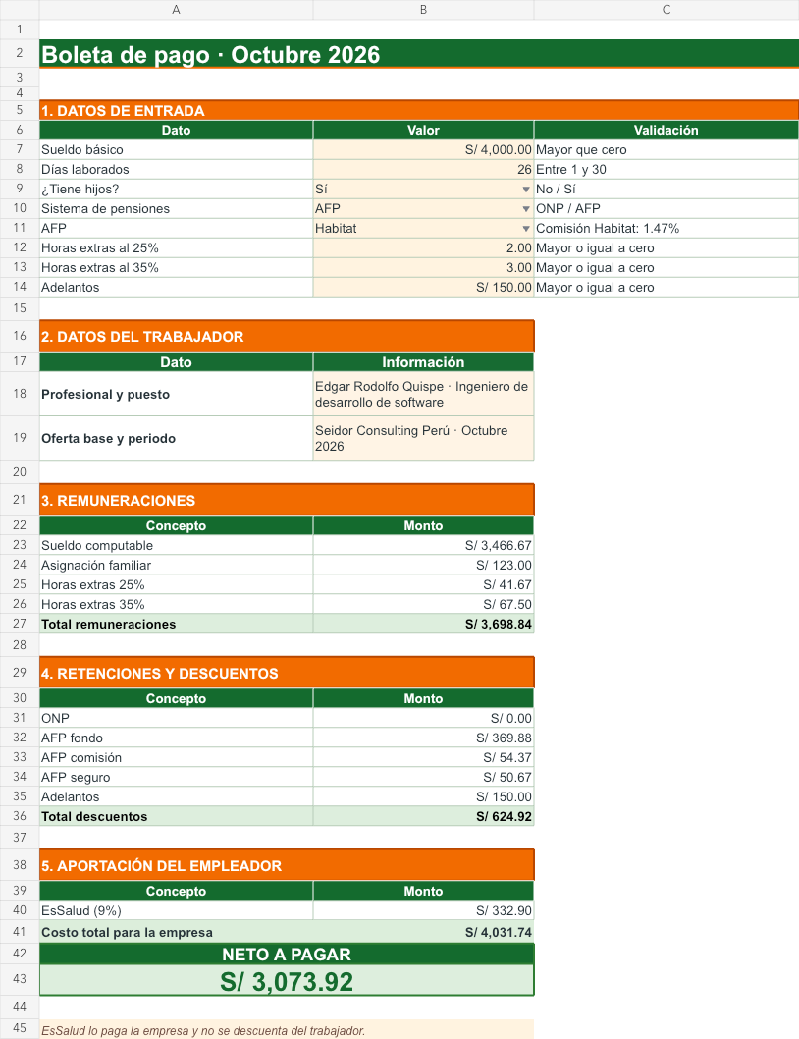
Imagen generada directamente del XLSX entregado. No es una captura de Microsoft Excel. El libro original conserva sus cinco hojas, fórmulas, gráficos y notas de fuentes.

